PROCESSO SELETIVO 2023.1 – Férias
SUBCOMISSÃO DE ESTÁGIO EM FARMÁCIA DA FACULDADE DE CIÊNCIAS FARMACÊUTICAS DA UNIFAL-MG
(ESTÁGIO OBRIGATÓRIO I)

Resultado Parcial

Em conformidade com o Processo Seletivo 2023.1 da Subcomissão de Estágio em Farmácia da Faculdade de Ciências Farmacêuticas da UNIFAL-MG, segue o resultado parcial dos aprovados e classificados (lista de espera) para o Estágio em Dispensação (Farmácia Universitária):

Estágio em Dispensação (Farmácia Universitária)

Número de matrícula | Situação* | Horário
2019.2.02.042 | Aprovado(a) | Segunda a sexta-feira, 7-11h
2020.2.02.052 | Aprovado(a) | Segunda a sexta-feira, 7-11h
2021.1.02.023 | Aprovado(a) | Segunda a sexta-feira, 13-17h
2020.1.02.022 | Aprovado(a) | Segunda a sexta-feira, 13-17h
2020.2.02.028 | Classificado(a) | -
2021.1.02.020 | Classificado(a) | -
2020.1.02.039 | Classificado(a) | -
2019.2.02.046 | Classificado(a) | -
2018.2.02.021 | Classificado(a) | -
2021.1.02.044 | Classificado(a) | -
2018.2.02.47 | Classificado(a) | -
2020.1.02.057 | Classificado(a) | -
2018.2.02.046 | Classificado(a) | -

Estágio em Manipulação (FarUni)

Número de matrícula | Situação | Horário (1/3/23 a 21/3/23)
2019.1.02.072 | desclassificado | -
2019.2.02.005 | 1º | Segunda a sexta-feira, 7-11h
2020.2.02.014 | desclassificado | -
2019.1.02.046 | 2º | Segunda a sexta-feira, 7-11h
2019.2.02.043 | 3º | Segunda a sexta-feira, 13-17h
2020.1.02.035 | 4º | Segunda a sexta-feira, 13-17h
2019.1.02.005 | Lista de espera - 1º | -
2018.1.02.003 | Lista de espera - 2º | -
2018.2.02.047 | Lista de espera - 3º | -
2018.1.02.050 | Lista de espera - 4º | -
2018.2.02.032 | Lista de espera - 5º | -
2020.1.02.057 | Lista de espera - 6º | -
2018.1.02.014 | Lista de espera - 7º | -
2018.2.02.008 | Lista de espera - 8º | -
2019.2.02.013 | Lista de espera - 9º | -
2016.1.02.044 | Lista de espera - 10º | -

Estágio em Cuidado Farmacêutico (Ambulatório Aparecida)

Número de matrícula | Situação* | Horário
2018.2.02.047 | Aprovado(a) | Quarta, quinta e sexta de 7-11 horas
2019.1.02.071 | Aprovado(a) | Quarta, quinta e sexta de 7-11 horas
2017.2.02.043 | Aprovado(a) | Quarta, quinta e sexta de 7-11 horas

Alfenas – MG, 27 de fevereiro de 2023.

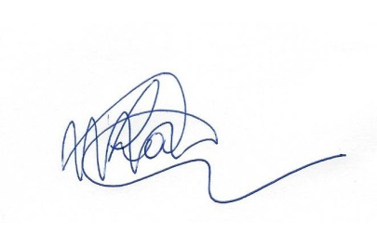

Subcomissão de Estágio em Farmácia
Faculdade de Ciências Farmacêuticas
Universidade Federal de Alfenas

